EYENIMAL TRAINING SOFT
UŽIVATELSKÝ MANUÁL

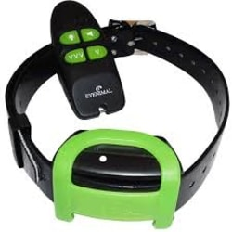

Před použitím si pečlivě přečtěte tento uživatelský manuál a postupujte podle pokynů v něm uvedených.
Před použitím výcvikového obojku Eyenimal Training Soft doporučujeme veterinářem zkontrolovat správné nasazení obojku. Pokud máte jakékoli další dotazy, neváhejte kontaktovat profesionálního trenéra.

OBSAH BALENÍ
- Přijímač
- Vysílač
- Nastavitelný obojek
- Baterie
- Poutko na krk
- Testovací výbojka
- Český návod
POPIS VYSÍLAČE

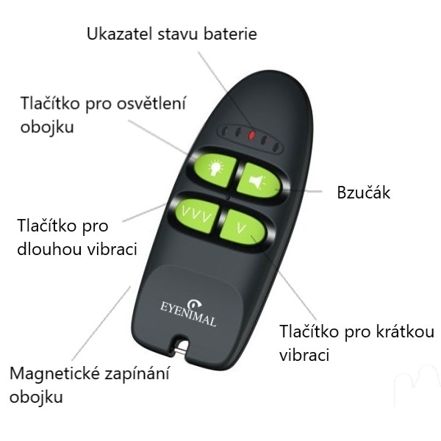

POPIS PŘIJÍMAČE
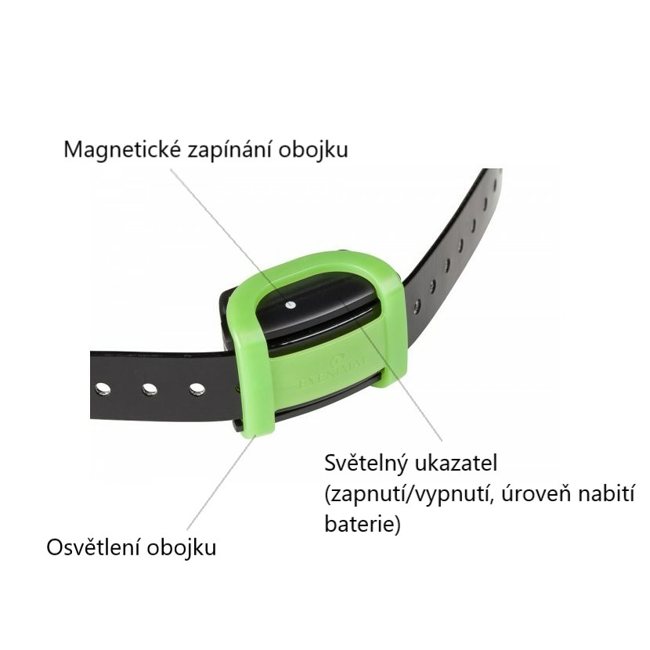

PRVNÍ POUŽITÍ
- Baterie v přijímači
- Použijte minci k odstranění krytky baterie.
- Vložte baterii (lithiová baterie 3V, typ CR2450). Zkontrolujte polaritu baterií.
- Obojek vydá pípavý zvuk, který značí správnou instalaci baterií. Pokud neslyšíte po vložení baterií žádný zvuk, zkontrolujte polaritu baterií.
- Nasaďte krytku zpátky na své místo a použijte minci k úplnému zavření.

- Aktivace/deaktivace vysílače
Obsahem balení je lithiová baterie 3V, typ CR2032.
Aktivace: Jakmile vložíte baterii, vysílač je připraven.
Deaktivace: Pro deaktivaci vyjměte baterii.
Pokud nepoužíváte zařízení po dobu delší než 3 měsíce, vyjměte baterie z vysílače.

- Aktivace/deaktivace přijímače
Přijímač zapnete/vypnete pomocí magnetu, který se nachází na vysílači.
Aktivace: podržte vysílač a přijímač proti sobě v místě magnetického zapínání obojku.
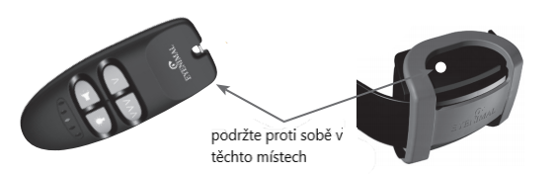
Na přijímači začne blikat zelené světlo – přijímač je zapnutý.
Deaktivace: podržte vysílač a přijímač proti sobě v místě magnetického zapínání obojku.
Na přijímači se změní blikající zelené světlo na červené a poté zhasne – přijímač je vypnutý.
Pokud nepoužíváte zařízení po dobu delší než 3 měsíce, vyjměte baterie z přijímače.

- Kódování vysílače a přijímače
DŮLEŽITÉ: před začátkem kódování (první použití obojku nebo překódování) se ujistěte že nikdo jiný ve vaší blízkosti nepoužívá Eyenimal Training Soft nebo jiný produkt značky NUM AXES. To by mohlo mít za následek náhodné spárování s jiným obojkem. Pokud se tak stane, překódujte váš obojek ještě jednou.

KÓDOVÁNÍ PŘI PRVNÍM POUŽITÍ
- Ujistěte se, že je vysílač připravený k použití (baterie je uvnitř vysílače).
- Aktivujte obojek – podržte vysílač a přijímač proti sobě v místě magnetického zapínání obojku.
- Stiskněte tlačítko na vysílači. Obojek vydá pípavý zvuk.
- Přijímač je synchronizován s vysílačem.

PŘEKÓDOVÁNÍ (pro všechny druhy kódování mimo prvního použití)
- Ujistěte se, že je vysílač připravený k použití (baterie je uvnitř vysílače).
- Obojek je deaktivovaný. Podržte vysílač a přijímač proti sobě v místě magnetického zapínání obojku po dobu nejméně 6 sekund. Světelný ukazatel na obojku se rozsvítí zelenou barvou, poté bliká červeně.
- Stiskněte tlačítko na vysílači. Obojek vydá pípavý zvuk.
- Přijímač je synchronizován s vysílačem.
PŘEPROGRAMOVÁNÍ
Obojek/přijímač může být přeprogramován stejným nebo jiným vysílačem (viz. Překódování).

JAK POUŽÍVAT OBOJEK EYENIMAL TRAINING SOFT
: BZUČÁK
Pokud stisknete toto tlačítko, obojek vydá zvukové upozornění. Pro tuto funkci neexistuje žádný časový limit. Obojek vydává zvukové upozornění po celou dobu, co je tlačítko drženo.
Je na vašem rozhodnutí, zda při tréninku vašeho psa zvolíte tuto korekci.
Funkce zvukového upozornění můžete využít pokud,
- je pes neposlušný,
- chcete získat jeho pozornost.
Vždy používejte zvukové upozornění stejným způsobem.

: VYSOCE SVÍTIVÁ LED DIODA
Pokud stisknete toto tlačítko, dojde k aktivaci vysoce svítivé blikající červené LED diody na obojku po dobu přibližně 8 minut.
Pokud stisknete tlačítko před uplynutím 8 minut, osvětlení zhasne.

: KRÁTKÁ VIBRACE
Pokud stisknete toto tlačítko, obojek vydá krátkou vibraci po dobu 1 sekundy.
Je na vašem rozhodnutí, zda při tréninku vašeho psa zvolíte tuto korekci.
Funkce vibrace můžete využít pokud,
- je pes neposlušný,
- chcete získat jeho pozornost.

: DLOUHÁ VIBRACE
Pokud stisknete toto tlačítko, obojek vydá dlouhou vibraci. Vibrace trvá po celou dobu, co je tlačítko drženo, nejdéle však 8 sekund.
Je na vašem rozhodnutí, zda při tréninku vašeho psa zvolíte tuto korekci.
Funkce vibrace můžete využít pokud,
- je pes neposlušný,
- chcete získat jeho pozornost.
Vždy používejte funkci vibrace stejným způsobem.

KONTROLA A VÝMĚNA BATERIE
VYSÍLAČ
Pro zjištění úrovně nabití baterie zkontrolujte světelné kontrolky na vysílači. Pokud stiskněte tlačítko a 5 světelných kontrolek bliká rychle 3x za sebou, baterie je slabá a je nutné ji vyměnit.

NUM´AXES doporučuje používat stejný typ i značku baterií. Jiné značky nemusí být kompatibilní s produktem.
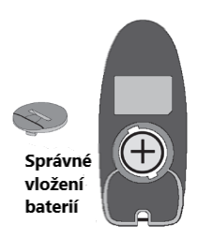
Při výměně staré baterie za novou postupujte podle následujících kroků:
- Použijte minci k odstranění krytky baterie na zadní straně vysílače.
- Vyjměte starou baterii.
- Vložte novou baterii (lithiová baterie 3V, typ CR2032). Zkontrolujte polaritu baterií.
- Nasaďte krytku zpátky na své místo a použijte minci k úplnému zavření.
- Zkontrolujte, zda vysílač funguje správně.

PŘIJÍMAČ
Pro zjištění úrovně nabití baterie zkontrolujte světelnou kontrolku v přední části přijímače.
- Baterie dostatečně nabitá – pomalu bliká zeleně
- Slabá baterie – rychle bliká červeně
Vyměňte starou baterii za novou (viz. První použití – baterie v přijímači) a zkontrolujte, zda přijímač funguje správně.

NUM´AXES doporučuje používat stejný typ i značku baterií. Jiné značky nemusí být kompatibilní s produktem.

KONTROLA SPRÁVNÉHO FUNGOVÁNÍ OBOJKU
Kdykoli si můžete zkontrolovat, zda Váš obojek funguje správně.
- Zapněte vysílač i přijímač.
- Jednotlivé funkce zkontrolujte podle následujícího postupu:
- Stiskněte tlačítko . Obojek musí vydávat zvukové upozornění.
- Stiskněte tlačítko . Obojek musí vydávat vysoce svítivé osvětlení.
- Stiskněte tlačítko . Obojek musí vibrovat po celou dobu, co je tlačítko drženo, nejdéle 8 sekund.
- Stiskněte tlačítko . Obojek musí krátce zavibrovat.

DOSAH
Výcvikový obojek Eyenimal Training Soft Vám pomůže trénovat Vašeho psa bez použití vodítka do vzdálenosti až 200 metrů. Dosah 200 metrů je dostatečný jak pro základní, tak i profesionální výcvik většiny psů. Je ideální volbou pro použití jak ve městě, tak i v lese, kde jsou horší podmínky a může dojít ke snížení dosahu.

JAK SPRÁVNĚ NASADIT OBOJEK
Je důležité, aby obojek dobře seděl na krku, protože příliš volný obojek může způsobit snížení funkčnosti. Pokud je obojek příliš dlouhý nebo příliš těsný na krku vašeho psa, může způsobit poranění kůže.
- Každý elektronický obojek musí těsně přiléhat ke kůži. Elektrody musí přiléhat až ke kůži pod srstí, ale nesmí škrtit.
- Utáhněte obojek tak, aby se mezi krk zvířete a obojek vešly Vaše dva prsty.
- Pokud je obojek příliš volný, stimulace nebude fungovat správně, neboť nedochází ke správnému kontaktu elektrod s kůží zvířete. Pokud pes nereaguje na stimulaci, vždy zkontrolujte, zda elektrody těsně přiléhají ke kůži.
- Během tréninku nebo při běhu může příliš volný obojek způsobit podráždění kůže na krku zvířete. Správně přiléhavý obojek pomůže zabránit výskytu podráždění.
- Správná přiléhavost obojku je důležitá. Musí být nasazen tak, aby psa neškrtil a aby mohl dýchat normálně. Obojek nikdy nesmí bránit zvířeti v dýchání.
Přijímací obojek musí být umístěn správně ve středu krku zvířete.

Pro zajištění maximálního efektu a bezpečnosti Vašeho psa, kontrolujte umístění obojku, jeho dostatečné utažení a správné umístění elektrod. Kontrolujte také kůži v místech dotyku elektrod, zda se zde nevyskytuje vyrážka či podráždění. V takovém případě obojek nasazujte na kratší časové úseky, popřípadě se poraďte se svým veterinářem. Obojek by neměl být nošen nepřetržitě déle než 8 hodin denně (jedná se o doporučení pro všechny obojky, i ty neelektrické).

PRO KOHO JE OBOJEK EYENIMAL TRAINING SOFT VHODNÝ?
- Obojek lze používat u štěněte od 6 měsíců věku, které již zná základní povely jako „zůstaň“, „sedni“ nebo alespoň „ne“.
- NEPOUŽÍVEJTE obojek na psy, kteří nejsou v dobré fyzické kondici (srdeční problémy, epilepsie apod.) nebo nemají správné vychování
- Váš pes si musí na obojek zvyknout – prvních několik dní nechte pejska nosit obojek, bez používání korekcí
- Pozitivní a účinný trénink vyžaduje čas. Neuspěchejte trénink.
- Vyberte si známé místo, na které je váš pes zvyklý.
- Vyberte správný okamžik pro stisknutí tlačítka – přesně v moment, kdy pes udělá něco špatně.
- Nezapomínejte svého psa povzbuzovat. To urychlí proces učení.
- Neváhejte kontaktovat profesionálního trenéra v případě dalších dotazů.

DALŠÍ UPOZORNĚNÍ
- Přijímač je plně vodotěsný a odolný proti ponoření. Ideální pro psa, který má rád vodu. Pro udržení vodotěsnosti obojku, doporučujeme vyměnit těsnící gumičku každý rok.
- Vysílač je odolný proti mírnému dešti. Je navržen tak, že vydrží krátkodobé působení deště. Pokud Vám vysílač spadne do vody, způsobí to nenavratitelné poškození.
- Pes by neměl nosit společně s výcvikovým obojkem kovový nebo další jiný obojek.
- Vyhněte se používání vysílače v blízkosti předmětů citlivých na statická magnetická pole.
- Nevystavujte zařízení místům s vysokými teplotami.
- Vyměňte baterie každé dva roky, dokonce i pokud nepoužíváte zařízení po delší dobu.
- Nikdy nenechávejte vybité baterie v zařízení (přijímač i vysílač). Mohlo by dojít k poškození zařízení.
- Pokud nepoužíváte zařízení po dobu delší než 3 měsíce, vyjměte baterie z přijímače i vysílače. Zařízení si pamatuje nastavené kódování.
- Udržujte zařízení mimo dosah dětí.

ÚDRŽBA
- K čištění používejte měkký hadřík a neutrální detergent. Pro udržení vodotěsnosti obojku, doporučujeme vyměnit těsnící gumičku každý rok.
- Řemínek můžete mýt v mýdlové vodě.

ODSTRANĚNÍ PROBLÉMŮ
Pokud nastane jakýkoli problém, nejprve si přečtěte uživatelský manuál, poté zkontrolujte baterie a vyměňte je, pokud je to nezbytné.
Pokud problém přetrvává, kontaktujte dodavatele nebo zákaznický servis na tel. čísle +420 216 216 106.

TECHNICKÉ PARAMETRY
 | Vysílač | Přijímač
Baterie | lithiová baterie 3V CR2032 | lithiová baterie 3V CR2450
Životnost baterií | v pohotovostním režimu přibližně 6 měsíců; nepřetržité používání přibližně 1–2 měsíce | v pohotovostním režimu přibližně 7 měsíců; nepřetržité používání přibližně 2 měsíce
Frekvence | 869.525 MHz | 869.525 MHz
Anténa | integrovaná | integrovaná
Dosah | přibližně 200 m
Teplota | mezi -20 °C až +40 °C | mezi -20 °C až +40 °C
Voděodolnost | voděodolný | vodotěsný
Rozměry | 9,8 x 4,2 x 1,7 cm | 6,07 x 4,66 x 3,06 cm
Hmotnost (s baterií) | 36 g | 51 g (bez řemínku)  Délka obojku je nastavitelná od 20 do 50 cm.

ZÁRUKA
Prohlášení o shodě, záruční a pozáruční servis
Přístroj byl schválen pro použití v zemích EU a je proto opatřen značkou CE. Veškerá potřebná dokumentace je k dispozici na webových stránkách dovozce, na vyžádání u dovozce a na prodejně u dovozce.
Adresa, na které naleznete prohlášení o shodě a aktuální návod:
https://www.elektro-obojky.cz/vycvikove-obojky/eyenimal-training-soft

Změny technických parametrů, vlastností a tiskové chyby vyhrazeny.

Záruční a pozáruční opravy zabezpečuje dovozce:

Reedog, s.r.o.
Sedmidomky 459/8
101 00
Praha 10
Tel: +420 216 216 106
Email: info@elektro-obojky.cz

